 | Министерство науки и высшего образования Российской Федерации  Федеральное государственное автономное образовательное учреждение  высшего образования  «Московский государственный технический университет  имени Н.Э. Баумана  (национальный исследовательский университет)»  (МГТУ им. Н.Э. Баумана)

ФАКУЛЬТЕТ | ИНФОРМАТИКА И СИСТЕМЫ УПРАВЛЕНИЯ
КАФЕДРА | СИСТЕМЫ ОБРАБОТКИ ИНФОРМАЦИИ И УПРАВЛЕНИЯ

ЛАБОРАТОРНАЯ РАБОТА №3-4

«Функциональные возможности языка Python»

ДИСЦИПЛИНА: «Парадигмы и конструкция языков программирования»

Выполнил: студент гр. ИУ5-34Б |  | _________________ (Бондаренко Д.А.)  (Подпись) (Ф.И.О.)
Проверил: |  | _________________ (Гапанюк Ю.Е.)  (Подпись) (Ф.И.О.)
Дата сдачи (защиты):
Результаты сдачи (защиты):
- Балльная оценка:
- Оценка:
2026 г.
1. Описание задания
Цель работы: изучение возможностей функционального программирования в языке Python.
В соответствии с заданием лабораторной работы №3-4 необходимо разработать набор функций, генераторов, классов-итераторов, декораторов и контекстных менеджеров, реализующих парадигмы функционального программирования в языке Python 3. Все исходные файлы программы должны быть организованы в рамках пакета lab_python_fp.
В рамках лабораторной работы решаются следующие задачи:
- Задача 1 (файл field.py): разработка генератора field, последовательно извлекающего значения заданных ключей из списка словарей. Поддерживается обработка как одного ключа (выдача значений элементов без None), так и нескольких ключей (формирование отфильтрованных словарей).
- Задача 2 (файл gen_random.py): разработка генератора gen_random(num_count, begin, end), возвращающего заданное количество псевдослучайных целых чисел в диапазоне от минимума до максимума включительно.
- Задача 3 (файл unique.py): разработка класса-итератора Unique(items, **kwargs), отфильтровывающего дубликаты из переданного списка или генератора с опциональным игнорированием регистра строковых значений (параметр ignore_case).
- Задача 4 (файл sort.py): сортировка одномерного числового массива по модулю в порядке убывания в одну строку кода двумя способами — с использованием lambda-выражения и без него.
- Задача 5 (файл print_result.py): разработка функции-декоратора @print_result, выполняющей логирование имени вызываемой функции и ее результата со специальным построчным форматированием для списков (построчно) и словарей (в формате «ключ = значение»).
- Задача 6 (файл cm_timer.py): реализация контекстных менеджеров cm_timer_1 и cm_timer_2 для хронометража выполнения блоков инструкций с использованием класса (с методами __enter__ и __exit__) и библиотеки contextlib (декоратор @contextmanager).
- Задача 7 (файл process_data.py): построение сквозного конвейера функциональной обработки данных реального датасета вакансий (data_light.json) с использованием функций f1, f2, f3, f4, декоратора @print_result и контекстного таймера cm_timer_1.
2. Текст программы
2.1. Генератор field — файл lab_python_fp/field.py
def field(items, *args):
assert len(args) > 0, "Необходимо указать хотя бы одно поле"
if len(args) == 1:
key = args[0]
for item in items:
val = item.get(key)
if val is not None:
yield val
else:
for item in items:
filtered = {k: item[k] for k in args if k in item and item[k] is not None}
if len(filtered) > 0:
yield filtered
if __name__ == '__main__':
goods = [
{'title': 'Ковер', 'price': 2000, 'color': 'green'},
{'title': 'Диван для отдыха', 'color': 'black'},
{'color': 'blue'},
{'title': None, 'price': None}
]
print("Один аргумент ('title'):")
print(list(field(goods, 'title')))
print("\nНесколько аргументов ('title', 'price'):")
print(list(field(goods, 'title', 'price')))

2.2. Генератор gen_random — файл lab_python_fp/gen_random.py
import random
def gen_random(num_count, begin, end):
for _ in range(num_count):
yield random.randint(begin, end)
if __name__ == '__main__':
print(list(gen_random(5, 1, 3)))
print(list(gen_random(10, 10, 20)))

2.3. Итератор уникальных элементов — файл lab_python_fp/unique.py
class Unique(object):
def __init__(self, items, **kwargs):
self.ignore_case = kwargs.get('ignore_case', False)
self.items_iter = iter(items)
self.used_elements = set()
def __iter__(self):
return self
def __next__(self):
while True:
item = next(self.items_iter)
# Ключ для проверки дубликатов в хэш-таблице
if self.ignore_case and isinstance(item, str):
check_item = item.lower()
else:
check_item = item
if check_item not in self.used_elements:
self.used_elements.add(check_item)
return item
if __name__ == '__main__':
from gen_random import gen_random
data1 = [1, 1, 1, 1, 1, 2, 2, 2, 2, 2]
print("data1:", list(Unique(data1)))
data2 = gen_random(10, 1, 3)
print("data2 (генератор):", list(Unique(data2)))
data3 = ['a', 'A', 'b', 'B', 'a', 'A', 'b', 'B']
print("data3 (ignore_case=False):", list(Unique(data3)))
print("data3 (ignore_case=True):", list(Unique(data3, ignore_case=True)))

2.4. Сортировка по модулю — файл lab_python_fp/sort.py
data = [4, -30, 100, -100, 123, 1, 0, -1, -4]
if __name__ == '__main__':
# 1. Без использования lambda-функции
result = sorted(data, key=abs, reverse=True)
print(result)
# 2. С использованием lambda-функции
result_with_lambda = sorted(data, key=lambda x: abs(x), reverse=True)
print(result_with_lambda)

2.5. Декоратор print_result — файл lab_python_fp/print_result.py
from functools import wraps
def print_result(func):
@wraps(func)
def wrapper(*args, **kwargs):
print(func.__name__)
result = func(*args, **kwargs)
if isinstance(result, list):
for item in result:
print(item)
elif isinstance(result, dict):
for k, v in result.items():
print(f"{k} = {v}")
else:
print(result)
return result
return wrapper
@print_result
def test_1():
return 1
@print_result
def test_2():
return 'iu5'
@print_result
def test_3():
return {'a': 1, 'b': 2}
@print_result
def test_4():
return [1, 2]
if __name__ == '__main__':
print('!!!!!!!!')
test_1()
test_2()
test_3()
test_4()

2.6. Контекстные менеджеры времени — файл lab_python_fp/cm_timer.py
import time
from contextlib import contextmanager
class cm_timer_1:
def __enter__(self):
self.start_time = time.perf_counter()
return self
def __exit__(self, exc_type, exc_val, exc_tb):
elapsed = time.perf_counter() - self.start_time
print(f"time: {elapsed:.2f}")
@contextmanager
def cm_timer_2():
start_time = time.perf_counter()
try:
yield
finally:
elapsed = time.perf_counter() - start_time
print(f"time: {elapsed:.2f}")
if __name__ == '__main__':
print("Тестирование cm_timer_1:")
with cm_timer_1():
time.sleep(1.5)
print("\nТестирование cm_timer_2:")
with cm_timer_2():
time.sleep(1.5)

2.7. Обработка данных вакансий — файл lab_python_fp/process_data.py
import json
import sys
import os
from print_result import print_result
from cm_timer import cm_timer_1
from unique import Unique
from field import field
from gen_random import gen_random
# Чтение аргумента командной строки или использование файла по умолчанию
path = sys.argv[1] if len(sys.argv) > 1 else 'data_light.json'
if not os.path.exists(path):
alt_path = os.path.join(os.path.dirname(__file__), path)
if os.path.exists(alt_path):
path = alt_path
with open(path, encoding='utf-8') as f:
data = json.load(f)
@print_result
def f1(arg):
return sorted(list(Unique(field(arg, 'job-name'), ignore_case=True)), key=lambda s: s.lower())
@print_result
def f2(arg):
return list(filter(lambda s: s.lower().startswith('программист'), arg))
@print_result
def f3(arg):
return list(map(lambda s: f"{s} с опытом Python", arg))
@print_result
def f4(arg):
salaries = gen_random(len(arg), 100000, 200000)
return [f"{job}, зарплата {salary} руб." for job, salary in zip(arg, salaries)]
if __name__ == '__main__':
with cm_timer_1():
f4(f3(f2(f1(data))))

3. Экранные формы с примерами выполнения программы
3.1. Запуск генератора field (field.py)
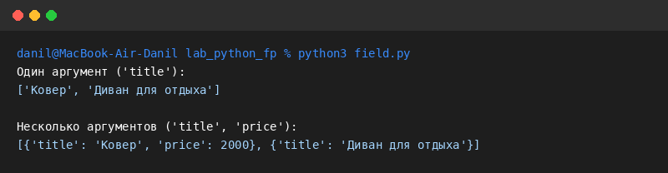
3.2. Запуск генератора случайных чисел (gen_random.py)
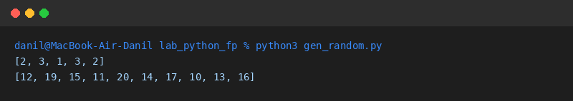
3.3. Запуск итератора уникальных значений (unique.py)
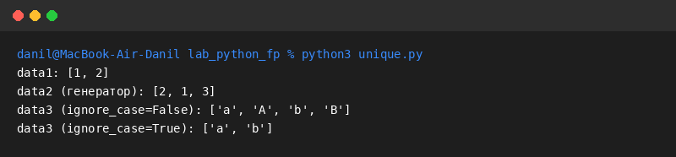
3.4. Запуск сортировки по модулю (sort.py)
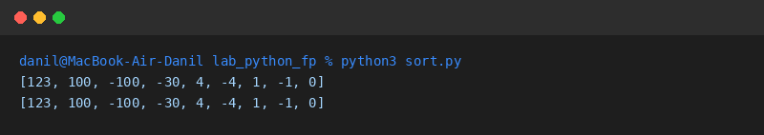
3.5. Запуск декоратора вывода результатов (print_result.py)
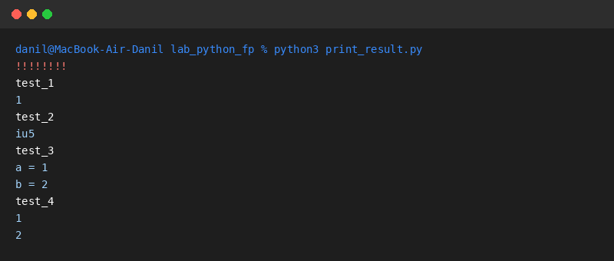
3.6. Запуск контекстных таймеров (cm_timer.py)
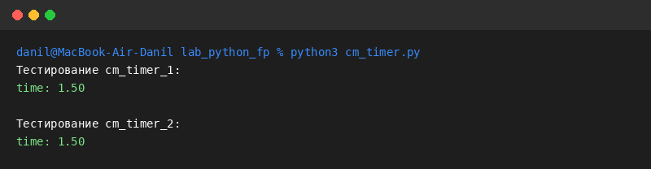
3.7. Запуск конвейера обработки данных (process_data.py)
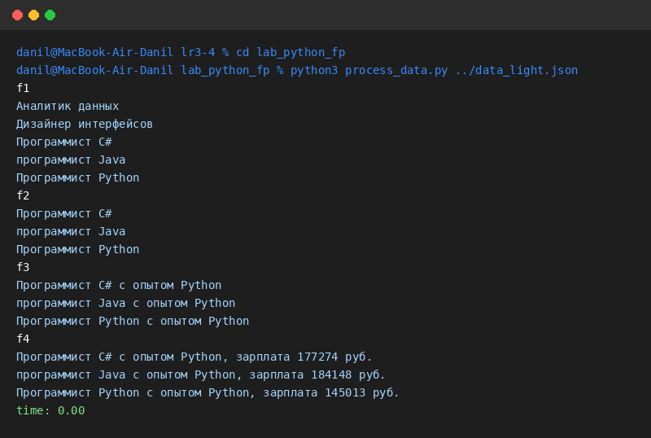
Вывод
В ходе выполнения лабораторной работы №3-4 были изучены и практически освоены возможности функционального программирования в языке Python 3, а также разработана модульная программа в пакете lab_python_fp для конвейерной обработки структурированных данных.
В процессе выполнения работы были приобретены следующие ключевые навыки:
- реализация пользовательских функций-генераторов на основе ключевого слова yield (генераторы field и gen_random), обеспечивающих ленивые (отложенные) вычисления и оптимизацию расхода оперативной памяти при обработке коллекций;
- проектирование классов-итераторов с реализацией протокола итератора Python (методы __iter__ и __next__), поддержка обработки потоков произвольных итерируемых типов (списки, кортежи, генераторы) и фильтрация повторяющихся значений с помощью хэш-таблиц (set) и опционального игнорирования регистра;
- применение функций высшего порядка (sorted, filter, map) и анонимных функций (lambda-выражений) для компактной декларативной обработки коллекций;
- разработка пользовательских декораторов (декоратор @print_result с сохранением метаданных через functools.wraps), позволяющих расширять поведение функций без изменения их исходного кода;
- создание менеджеров контекста двумя ключевыми способами: через реализацию класса с протоколом __enter__ / __exit__ и декларативным методом с применением генератора и декоратора @contextmanager модуля contextlib;
- построение полного конвейера функционального преобразования реальных JSON-данных через композицию функций f1 → f2 → f3 → f4, использование функции zip для параллельной агрегации потоков и замер производительности через собственный контекстный таймер.

